**Содержание**

Введение

1. Медико-экономическая и социальная эффективность модели экспертизы временной нетрудоспособности

2. Медико-экономическая эффективность экспертизы временной нетрудоспособности

Заключение

Список литературы

**Введение**

Современное общество несет значительные потери за счет заболеваемости с временной утратой трудоспособности (ВУТ) и инвалидизации населения. Всестороннее изучение экспертизы нетрудоспособности, предупреждение трудопотерь, связанных с лечебно-диагностическим процессом, нарушением нормативно-правовых аспектов и правил экспертизы, ущемляющих права социально застрахованных, представляют большой научно-практический интерес с точки зрения сохранения здоровья, а в условиях прогнозируемого дефицита трудовых ресурсов приобретает особое народно-хозяйственное значение. Экспертиза временной нетрудоспособности (ЭВН) является важной функцией здравоохранения. Через заболеваемость с ВУТ система здравоохранения существенно влияет на экономику страны.

Необходимость рассмотрения ЭВН в единстве медицинского, социального и экономического аспектов отражена в отечественных работах по социальной гигиене и организации здравоохранения, медицине труда. Однако в отечественной литературе ЭВН рассматривается в большей степени с нормативно-правовой и экономической точек зрения. В меньшей степени рассмотрены медицинский аспект ЭВН и комплексное взаимодействие трех компонентов.

Являясь органической частью лечебно-диагностического процесса, ЭВН требует определенных преобразований как по изменению ее организации, так и технологии проведения. Все вопросы, касающиеся качества медицинской помощи (КМП), в равной степени относятся к осуществлению процесса ЭВН. Вместе с тем ЭВН имеет свою методологию, объект и нормативно-правовую базу, что требует специальных подходов к организации контроля, оценки обеспечения качества. До настоящего времени не разработаны критерии оценки качества проведения ЭВН, нет методологии определения качества и эффективности работы звена исполнения (лечащий врач) и звеньев управления на всех уровнях проведения ЭВН.

**1. Медико-экономическая и социальная эффективность модели экспертизы временной нетрудоспособности**

Впервые предлагается единая технология интегрированной оценки ЭВН с учетом объективных и субъективных факторов, влияющих на качество ЭВН, которая позволяет оценить деятельность лечащего врача, заведующего отделением, руководства ЛПУ, службы и органа управления здравоохранением на уровне муниципального образования и субъекта федерации.

Впервые на уровне муниципального образования крупного промышленного города создана система информационного обеспечения субъектов и участников, задействованных в проведении ЭВН, которая используется при принятии согласованных управленческих решений, направленных на повышение качества лечебно-диагностического процесса и всей системы медико-социального обслуживания работающих.

Практическая значимость исследования определяется внедрением результатов в деятельность органов управления здравоохранением, лечебно-профилактических учреждений, страховых медицинских организаций в Ульяновской области. Создано автоматизированное рабочее место (АРМ) врача-эксперта, которое позволяет осуществлять контроль и управление процессом ЭВН, проводить его мониторинг и обеспечивать информационную поддержку принятия решений всех субъектов этого процесса.

Материалы исследования, а именно организация взаимодействия всех субъектов и участников контроля и обеспечения качества медицинской помощи, вошли в приказ МЗ РФ и ФФ ОМС №363/77 от 24.10.96 г.

По материалам исследования было принято решение медицинского Совета управления здравоохранения г. Ульяновск по вопросу «О состоянии клинико-экспертной работы в ЛПУ» от 28.10.2004 г.

В рамках данной модели реализована идея интеграции информационного обеспечения для субъектов и участников ЭВН на основе унификации нормативно-справочного фонда, типизации и алгоритмизации аналитической функции и количественной оценки качества экспертизы на всех уровнях ее проведения путем формирования обобщенных показателей. Кроме того, предложенное информационное обеспечение ЭВН позволяет организовать оперативный контроль не только по законченному случаю, когда управляющие воздействия в конкретном случае не могут быть реализованы, а еще в ходе лечебно-диагностического процесса (на различных его этапах). Своевременное представление аналитической как оперативной, так и накопительной информации лицам, принимающим решения, является одним из важнейших эффективных средств системы поддержки принятия оптимальных решений.

Составляющие информационной модели ЭВН приведены на рис. 1.

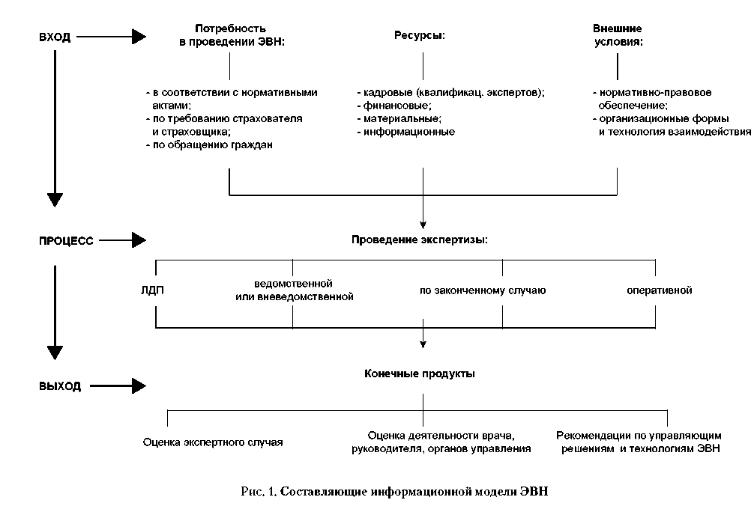

**2. Медико-экономическая эффективность экспертизы временной нетрудоспособности**

Медико-экономическая эффективность в системе здравоохранения от предложенной модели экспертизы временной нетрудоспособности рассчитана на примере ОАО «Ульяновский автомобильный завод» (УАЗ) с количеством работающих около пяти тысяч человек.

Обоснованием выбора данного объекта явилось то, что медико-санитарное обслуживание сотрудников ОАО «УАЗ» осуществляет МУ «Городская клиническая больница №2» управления здравоохранения администрации города Ульяновска, выполняющая функции медико-санитарной части. В больнице функционирует центр клинической и медико-социальной экспертизы трудоспособности. Методические, организационные, технологические аспекты и информационное обеспечение новой модели ЭВН апробировались и внедрялись на базе данного учреждения, а затем распространялись в другие организации и территории.

Методика определения медико-экономической эффективности от совершенствования ЭВН состоит из нескольких поэтапных процедур. Для сравнения использованы данные за два года (2003 г. – до внедрения новой модели ЭВН и 2004 г. – после внедрения).

Сначала был осуществлен анализ относительных показателей заболеваемости с ВУТ. Установлено, что статистически значимых различий по трем показателям за исследуемый период (2003–2004 гг.) нет, несмотря на незначительное снижение случаев в 2003 г. (65,27 сл.), 2004 г. (64,38) и некоторый рост в днях нетрудоспособности (1150,84 и 1184,11, соответственно на 100 работающих).

Затем необходимо было проверить гипотезу, что совершенствование системы ЭВН существенным образом отразилось на обоснованности выдачи листков нетрудоспособности, обоснованности госпитализации, повышении качества лечебно-диагностического процесса при необходимости своевременности оформления направлений на клинико-экспертную комиссию (КЭК) и медико-социальную экспертизу (МСЭ). Для этого на основе компьютерных баз данных УМИАЦ определен удельный вес случаев с ВУТ, лечившихся в стационаре. Получены следующие данные: 2003 г. – 39,34% случаев, 2004 г. – 35,95%, средняя длительность пребывания в стационаре составила 16,53 дня в 2003 г. и 15,0 – в 2004 г.

Далее из финансово-экономической отчетности определили фактическую стоимость койко-дня по ОМС (С), которая составила 337,7 рубля.

Имея исходные данные, определяем число койко-дней, проведенных в стационаре, на 100 случаев ВУТ в 2003 и 2004 гг.

Расчет проводим по формуле:

Кд = У * Сд,

где У – удельный вес случаев с ВУТ, лечившихся в стационаре;

Сд – средняя длительность лечения;

Кд1= 39,34*16,5=649,1 (к/д.),

Кд2=35,95*15,0= 539,3 (к/д.),

где Кд1 – число койко-дней в 2003 г.;

Кд2 – число койко-дней в 2004 г.

Затем получаем разницу: Д= Кд1 – Кд2

Д=649,1 – 539,3 = 109, 8 (к/д.)

Это число сэкономленных (неиспользованных) койко-дней на каждые 100 случаев с ВУТ (Д).

На заключительном этапе определяем медико-экономическую эффективность (Ээ) (предотвращенные затраты) по формуле:

Ээ = Д*С

Ээ = 109,8 * 337,7 = 37 079,5 (руб.)

Это будет сумма предотвращенных затрат на каждые 100 случаев с ВУТ.

В ОАО «УАЗ» было зарегистрировано 3018 случаев с ВУТ. Медико-экономическая эффективность от комплекса мероприятий, проведенных компанией «РУСАЛ», МУ ЛПУ «Городская клиническая больница №2» по совершенствованию ЭВН, повышению качества медицинской помощи и др. составила в 2004 г. 120 тысяч рублей.

Экспертным путем определен вклад в получение эффективности новой модели ЭВН, который составил 45%. Таким образом, экономическая эффективность только в системе здравоохранения от внедрения новой модели ЭВН составляет ежегодно 16686 руб. на каждые 100 случаев с ВУТ или 503,5 тыс. руб. по ОАО «УАЗ». Если учесть, что в г. Ульяновск ежегодно регистрируется в среднем от 110 до 123 тыс. случаев с ВУТ, то после внедрения новой модели ЭВН можно рассчитывать на получение эффективности, равной от 18,5 до 20 млн. рублей в год.

Кроме того, имеется и другой аспект медицинской эффективности от внедрения модели ЭВН. Речь идет о рациональном использовании коечного фонда и удовлетворении потребности населения в стационарной помощи на высвободившихся койках, необоснованно занятых лицами, в том числе с ВУТ.

Если учесть, что из каждой сотни случаев с ВУТ сокращается 109,8 к/д, то за счет работающих на «УАЗ» в 2004 г. было не занято (высвобождено) 3316 к/д в больничном стационаре.

При средней фактической длительности лечения в стационаре, сложившейся в городе и равной 15 дням, в стационаре дополнительно можно было пролечить 222 больных, нуждающихся в круглосуточном наблюдении врачей.

Рассмотрим факторы получения эффективности за счет совершенствования ЭВН в социальном аспекте. Социальная эффективность характеризуется сдвигами в здоровье населения, снижением заболеваемости, преждевременной смертности, улучшением демографических показателей, ростом удовлетворения населения медицинским обслуживанием, снижением инвалидизации, ростом культуры медицинского обслуживания, экономией времени пациентов, улучшением экологической обстановки.

Единица измерения социального ущерба – частота возникновения отрицательных сдвигов в состоянии здоровья населения (заболеваемость, инвалидность, смертность). Социально-экономическая эффективность измеряется путем вычисления размеров предотвращенного социального ущерба [5] (в нашем случае за счет внедрения усовершенствованной модели ЭВН).

Социально-экономическая эффективность от 222 случаев заболеваний, предотвращенных в результате использования усовершенствованной модели ЭВН, рассчитывается следующим образом:

1. Определяем показатель инвалидности (Z) на предотвращенную заболеваемость из пропорции:

800000 – 27000; 222 – Z ≈ 7,5 (случаев инвалидности)

2. Вычисляем значение годовых показателей социально-экономической эффективности от предотвращенной заболеваемости:

а) Сэкономленные затраты на выплату пенсий по инвалидности (Х1):

Х1 = 1,5 × 12 (мес.) × 7,5 = 135,0 (тыс. руб.);

б) 135,0 (тыс. руб.) – 4%

1% – 33,75 (тыс. руб.);

в) Предотвращенные расходы на лечебно-профилактическую помощь (Х2):

Х2 = 33,75 × 22 = 742,5 (тыс. руб.);

г) Предотвращенные расходы на пособие по больничным листам (Х3):

Х3 = 33,75 × 7 = 236,25 (тыс. руб.);

д) Предотвращенные потери рабочих дней по временной нетрудоспособности (Х4):

Х4 = 33,75 × 20 = 675,0 (тыс. руб.);

е) Предотвращенные потери от преждевременной смертности (Х5):

Х5 = 33,75 × 26 = 877,5 (тыс. руб.);

ж) Предотвращенные потери трудовых лет по инвалидности (Х6):

Х6 = 33,75 × 21 = 877,5 (тыс. руб.);

з) Суммарная социально-экономическая эффективность (У):

У = 33,75 × 100 = 3375,0 (тыс. руб.)

Проверка:

У = ∑ Хi = 135,0 + 742,5 + 236,25 + 675,0 + 708,75 + 877,5 = 3375,0 (тыс. руб.)

Таким образом, годовая социально-экономическая эффективность от предотвращенной заболеваемости, связанной с использованием усовершенствованной модели ЭВН, равна 3 млн. 375 тыс. руб.

**Заключение**

Нетрудоспособность – понятие не только медицинское, но и социальное. В условиях социально-экономической нестабильности процесс экспертизы временной нетрудоспособности (ВН), а именно: определение признаков ВН, назначение обследования и лечения, определение сроков ВН зачастую уходит из-под контроля лечащего врача. Многие пациенты своевременно не могут оплатить необходимые обследования и получить полный курс лечения. Материальные трудности и боязнь потерять место работы приводят к преждевременному завершению лечения и реабилитации.

В 2002 г. зарегистрировано 85.109 случая временной нетрудоспособности, что составило 1.275.042 дня нетрудоспособности, на 100 работающих – 23,5 случая и 352,0 дней (по РФ, 2002 г. 72,0 случая и 952,3 дней соответственно), средняя длительность одного случая – 15,0 дней (РФ – 13,2).

В сравнении с 1998 г. заболеваемость с временной утратой трудоспособности в 2002 г. увеличилась в случаях на 5,3% (на 100 работающих – 6,8%). Однако, за счёт значительного уменьшения средней длительности одного случая ВУТ (по заболеваниям – на 19,4%, по всем причинам – на 16,7%), заболеваемость в днях за этот же период снизилась на 11,0%.

За прошедшие пять лет структура причин временной нетрудоспособности остается неизменной. Приблизительно четверть причин ВУТ составляет уход за больным (в 2000 г. – 25,3%; в 2001 г. – 33,1%; в 2002 г. – 25,0%), остальные 70–75% связаны с заболеваниями.

В структуре причин ВН в 2002 г. по заболеваниям в случаях: первое место по-прежнему занимают болезни органов дыхания (33,4%) в основном за счет ОРЗ; на втором месте – болезни костно-мышечной системы (12,1%); на третьем – болезни системы органов кровообращения (10,9%); на четвёртом – последствия травм и отравлений (10,8%); на пятом – болезни органов пищеварения (6,7%).

В структуре причин временной нетрудоспособности по заболеваниям в днях в 2002 г. на первом месте находятся болезни органов дыхания – 20,2%; на втором – травмы и отравления – 17,5%; на третьем – болезни органов кровообращения – 14,6%; на четвёртом – болезни костно-мышечной системы – 12,8%; на пятом – болезни органов пищеварения – 7,4%.

Процент нетрудоспособности лиц, условно не работающих значительно увеличился в 2002 г. и составил 0,96% (в 2001 г. 0,57%).

Показатели невыхода на работу (в случаях) ежедневно в течение 2002 г. составили: по болезни – 171,7 (в 2001 г. – 156,0); по всем причинам – 233,1 (в 2001 г. – 234,7). Потеря дней по временной нетрудоспособности в г. Ульяновск в 2002 г. существенно не изменилась и составила 3,0 дня (в 2001 г. – 3,1 дня). Темп прироста в 2002 г. составил – 0,8% (в 2001 г. – 0,7%). Теоретически, все предприятия и учреждения города в течении 2002 года не работали 3 дня.

За последние пять лет наметилась тенденция к росту заболеваний системы кровообращения, органов дыхания, травматизма, инфекционных, эндокринных, онкологических болезней и психических расстройств (от 1 до 4%).

Рост заболеваемости с временной утратой трудоспособности объясняется неблагополучной эпидемиологической обстановкой в городе, нестабильной экономической ситуацией, отсутствием средств у населения на приобретение лекарственных препаратов, ведущими к увеличению психоэмоциональных нагрузок, усиливающих остро прогрессирующие и запущенные процессы.

**Список литературы**

1. Беляевский А.И. Организационно-методические и технологические аспекты экспертизы временной не трудоспособности / А.И. Беляевский, Г.И. Чеченин. – Ульяновск, 2005. – 138 с.

1. Бессоненко В.В. Системный подход к созданию АСУ «Здоровье» как дальнейшему развитию АСУ «Горздрав». В.В. Бессоненко, Г.И. Чеченин, Е.Н. Граница // Системный анализ и моделирование в здравоохранении: тез. 1-й Всесоюзной конф., 1980 г. – С. 62–64.
2. Измеров Н.Ф. Концепции и пути реализации Федеральной программы «Здоровье работающего населения России на 2002–2006 гг.» / Н.Ф. Измеров // Профилактика и здоровье: материалы первого Всероссийского конгресса. – 2002. – С. 11–14.
3. Попов Г.А. Экономические проблемы в управлении лечебно-профилактическими учреждениями / Г.А. Попов. – М., 2006. – 248 с.

5. Жилина Н.М. Расчет экономического ущерба от общей и дополнительной заболеваемости г. Ульяновск, связанной с экологическим риском / Н.М. Жилина, Г.И. Чеченин // Гигиена, организация здравоохранения и профпатология: сб. науч. трудов: науч. – практ. конф. с междун. участием (Ульяновск, 20–22 мая 2003 г.). – Ульяновск, 2003. – С. 90–94.

1. Стародубов В.И. Основы политики информатизации здравоохранения в современных условиях / В.И. Стародубов, А.К. Михайлов, Ю Н. Киселев // Информационные системы и технологии в здравоохранении: сб. трудов Всеросс. науч.-практ. конф., 28–29 мая 2003 г. – М., 2003. – С. 4–7.